图书馆新书导读第161期

- 题名：新手开公司必读手册  作者：王志刚编著  出版社：中国华侨出版社  出版年：2015  索书号：F276.6/271  馆藏地：第四借阅室  导读：从开公司必备的素质、入门之道、投资策略等13个方面阐述新手如何快速学到成功创业经验。用心准备：开一家会赚钱的公司、科学合理投资，公司会赢利、准确把握创业良机、经营公司的11个原则、选择畅销产品占领市场、掌握营销获胜高招、不要忽视广告宣传的作用、把公司做大的十一招、选对人才是公司发展壮大的关键、科学管理出效益、学会理财，才会轻松赢利、商务公关与谈判、防败守业，使公司成为常青树。 | 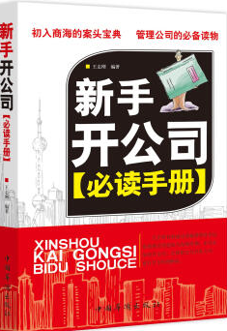

②题名：日本名所解剖书  作者：日本STUDIOWORK工作室著  出版社：南海出版公司  出版年：2016  索书号：TU-863/7  馆藏地：第一借阅室  导读：日本建筑类型多样，取中西建筑之长，又独树一帜，是日本传统文化、精神气质的重要载体。书中收录了遍布日本逾70处名胜古迹，全方位解读被列为日本国宝和世界遗产的知名建筑。从神社、佛像、茶室、庭园，到民居、学校、教堂、港口，为你勾勒出日本的生动轮廓。 | 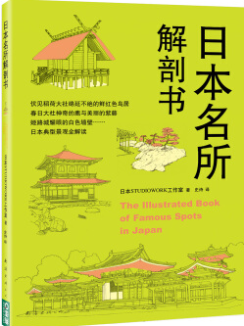
javascript:;③题名：隐忍的老虎 司马懿  作者：陆杰峰著  出版社：吉林文史出版社  出版年：2016  索书号：K827=36/4  馆藏地：第三借阅室  导读：人称"冢虎"的司马懿，看不出来个性便是他的个性。隐而不发，深藏不露，成了他战胜别人的秘密武器。面无表情，沉默不语，让他令人难以捉磨。不显山露水的他，在让别人放松了对他警惕的同时，又让别人暴露出了自己的缺点，进而被他利用。他对人性的洞察力，对时局的掌控力，以及超乎寻常的忍耐力，让他总能在与别人的博弈中获得成功。司马懿是如何吞噬三国群雄的?本书将会给你答案。 | 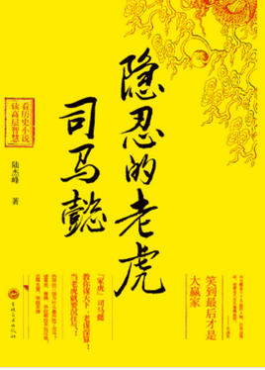

④题名：人·家·国:2015看中国·外国青年影像计划  作者：黄会林主编  出版社：文化艺术出版社  出版年：2016  索书号：J431/64  馆藏地：第三借阅室  导读：本书为北京师范大学教授、中国文化国际传播院院长黄会林先生主持的一个中外文化交流项目成果。该项目致力于“第三极文化”的研究和实践，通过邀请世界各国的大学教授及其学生到中国来，与北师大的师生一同对中国的各大城市进行访问交流，然后将各自文化感受与文化心得，通过拍摄成影像的形式呈现出来。此书即是整个文化交流活动的记录与整理，全书共收入了北京等10个中国城市的全记录。 | 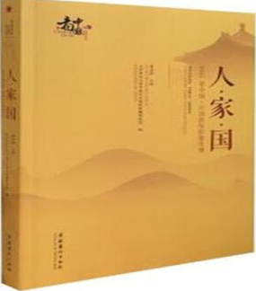

⑤题名：路遥传  作者：厚夫著  出版社：人民文学出版社  出版年：2015  索书号：K825.6=75/14  馆藏地：第三借阅室  导读：路遥的短暂人生迸发出强大的生命光焰，其作品《人生》《平凡的世界》影响了千千万万普通读者。然而，英年早逝的路遥的人生状态始终像谜一样地困扰读者。《路遥传》的作者是路遥生前的忘年交、路遥文学馆馆长以及路遥研究界的权威之一，掌握丰富的一手资料，披露了大量路遥不为人知的往事，还原路遥的写作时代，展现他的写作精神。 | 